新龙小三班

2023年9月19日 星期二 多云

▲今日出勤

应到24人，实到18人，王浩宇、万宇、孙晨希、刘雨琦、万裕彤、毛锦妍小朋友请假！希望这些小朋友能早日来园加入我们的活动哦！

▲户外活动：《走小桥》

今天我们玩的是户外平衡区，要过小桥啦！桥下是小河，怎么才能走得又稳又快呢？可以两手张开平举，两脚交替向前，小朋友们你们准备好了吗？让我们试一试吧！

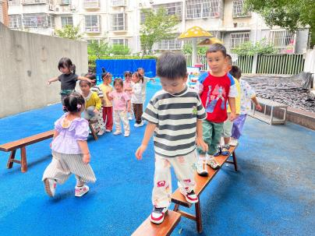 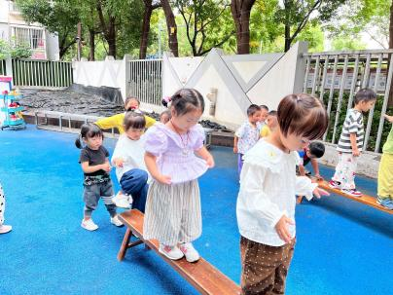 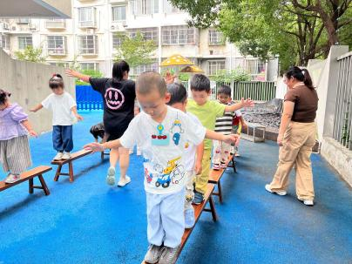

▲健康活动：小眼睛作用大

随着孩子年龄的增加，看书、画画的机会日益增多，保护眼睛就显得日益重要，为此有必要让他们了解有关保护眼睛的方法,并在日常生活中注意保护自己的眼睛。在今天的活动中能认真倾听了解保护眼睛的方法，知道保护眼睛的重要性的小朋友有：司睿、张谦益、赵锦泽、李一诺、史锦瑞、刁欣怡、黄曼汐、常佳怡、陶奕颖、彭思浛、喻梓悦；陶奕然、徐言昊、许思冉、郑沫苒、吴可馨、沈子煜小朋友在活动中要学会认真倾听哦！

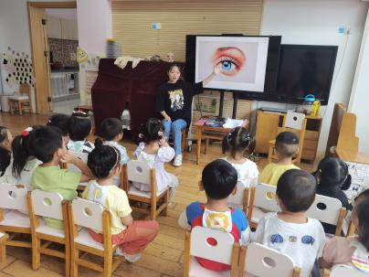 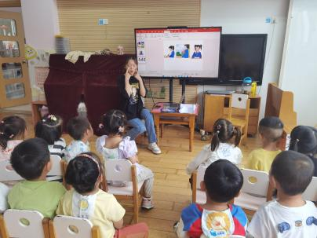 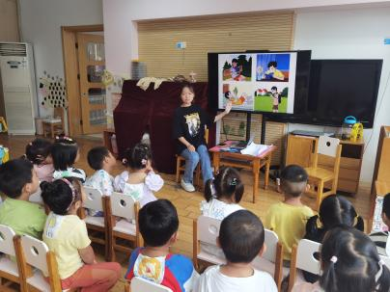

▲温馨提示：

1. 21天刷牙打卡”在线记录表请大家上传小朋友当天刷牙照片，照片只能当天上传不能补传，请知悉！  
   2.近期我们在园和孩子们一起学习了绕水杯、穿裤子和挂衣服，回家以后请大家带着小朋友一起复习学过的本领哦！